DECLARAÇÃO DE RESPONSABILIDADE
Título do manuscrito:
BODY FAT PERCENTAGE AND LOWER LIMBS TEMPERATURE IN RECREATIONAL CYCLISTS DURING AN INCREMENTAL TEST

- Certifico que participei suficientemente do trabalho para tornar pública minha responsabilidade pelo seu conteúdo.
- Certifico que o manuscrito representa um trabalho original e que nem este manuscrito, em parte ou na íntegra, nem outro trabalho com conteúdo substancialmente similar, de minha autoria, foi publicado ou está sendo considerado para publicação em outra revista, quer seja no formato impresso ou no eletrônico, exceto o descrito em anexo.
- Atesto que, se solicitado, fornecerei ou cooperarei totalmente na obtenção e fornecimento de dados sobre os quais o manuscrito está baseado, para exame dos editores.

Nome por extenso do(s) autor (es), data e Assinatura
Lucas Tavares Sampaio – (17/09/2018)_______ 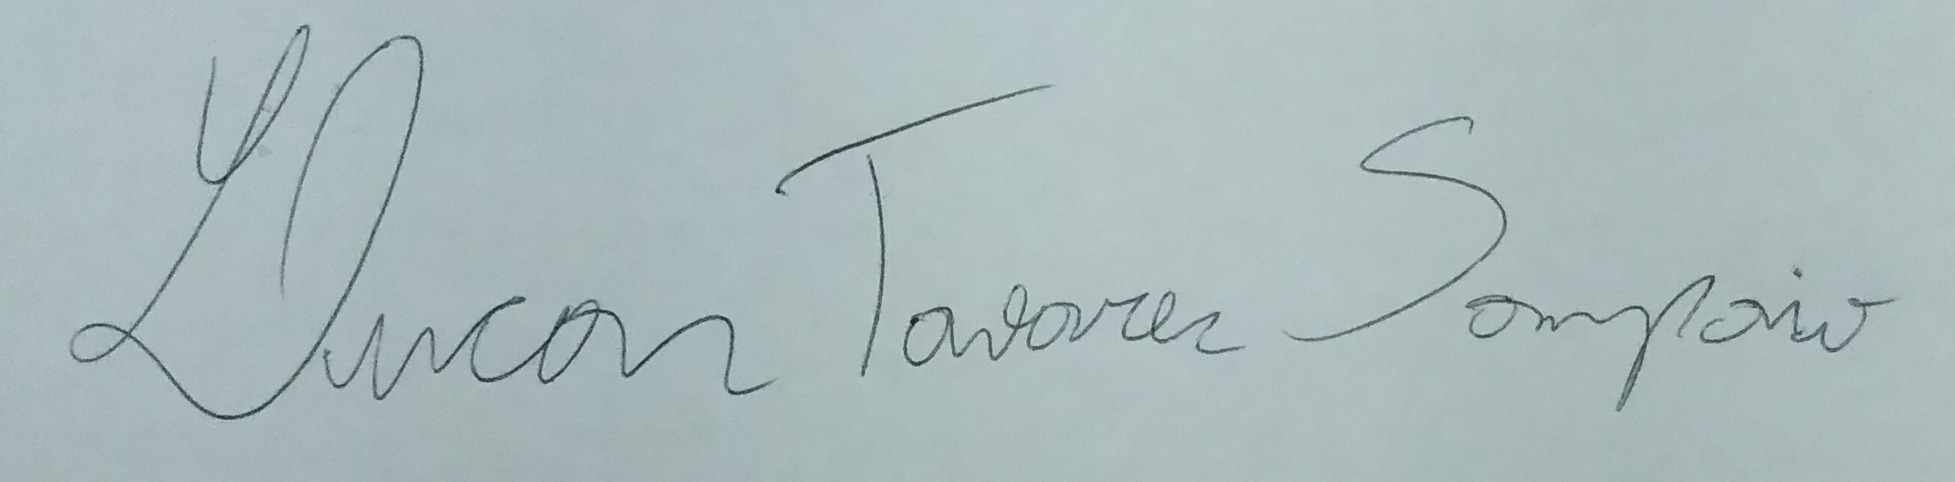______________

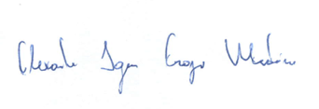
Karla de Jesus - (17/09/2018)________________ _______________
Alexandre Igor Araripe Medeiros- (17/09/2018)__________________________________
Vinicius Cavalcanti - (17/09/2018)_____ 

